2013年度个人科研工作量查询说明

1、从宁大个人信息门户（www.nbu.edu.cn）的系统登录中输入用户名和密码，然后进入科研管理系统。
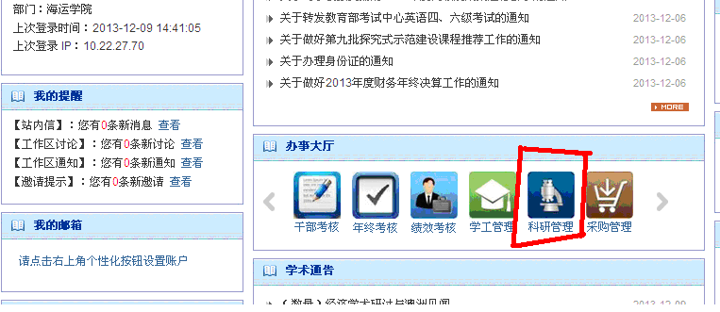

2、进入科研管理系统后，选择“科研队伍”的“研究人员”，显示以下页面：
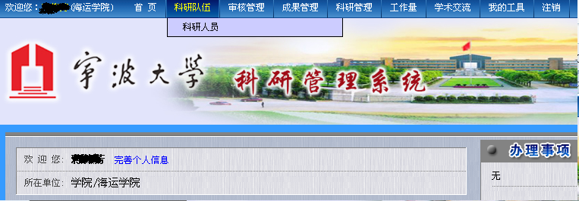

3、点击个人姓名
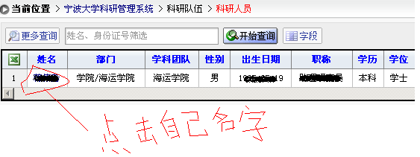
4、点击“科研分汇总”
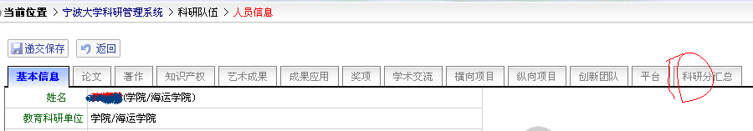

5、每个“名称”内容可点击查看该项工作量具体来源
